新疆公司开展“再走屯垦戍边路 重温艰苦创业情”主题党日活动

为进一步弘扬党的优良传统，保持和发扬党的先进性，激励和引导广大职工学党史、强信念、跟党走，6月26日，新疆公司开展了“再走屯垦戍边路 重温艰苦创业情”主题党日活动，以徒步形式重走戍边路，感受、弘扬兵团精神，将学习教育的成果转化为推动公司改革与高质量发展的强劲动力。
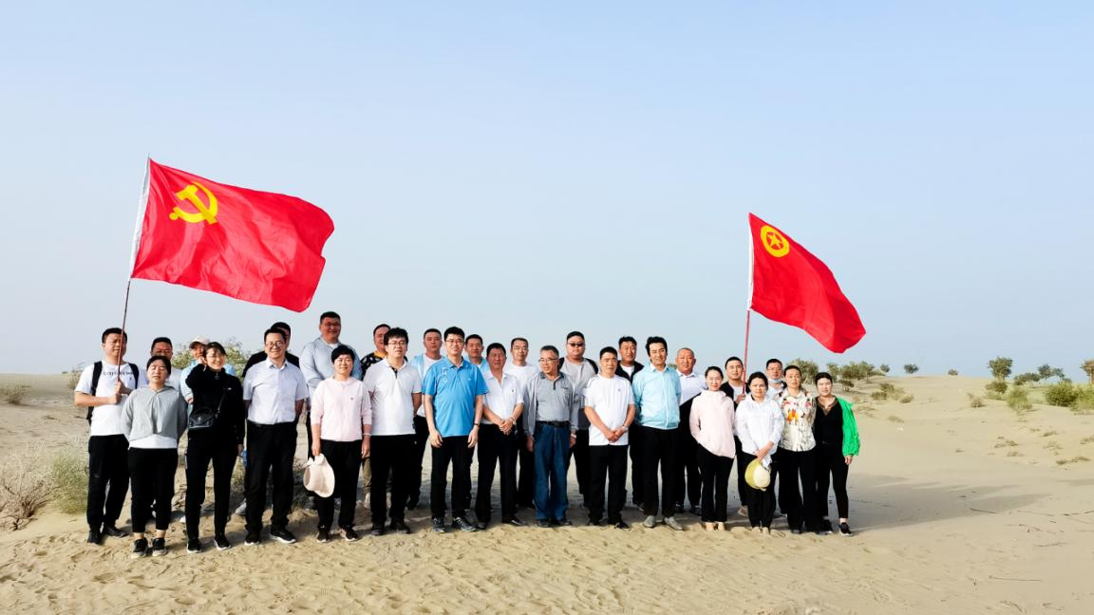

古有屯田安边之壮举，千秋传唱，今有军垦兴邦之宏业，万古流芳。新疆公司全体干部职工头顶烈日，哪怕风沙迷了眼睛、哪怕烈日下汗流夹背、哪怕脚步陷进了沙土里很难前进，大家依旧不掉队，整齐排列地向大漠挺进，用脚步和意志坚持完成这次磨砺身心、挑战自我的10公里的沙漠戈壁徒步穿越，体验当年老一代兵团建设者徒步3000多公里横穿大漠，在恶劣环境下创建新中国、不断建设兵团、屯垦戍边的艰辛。
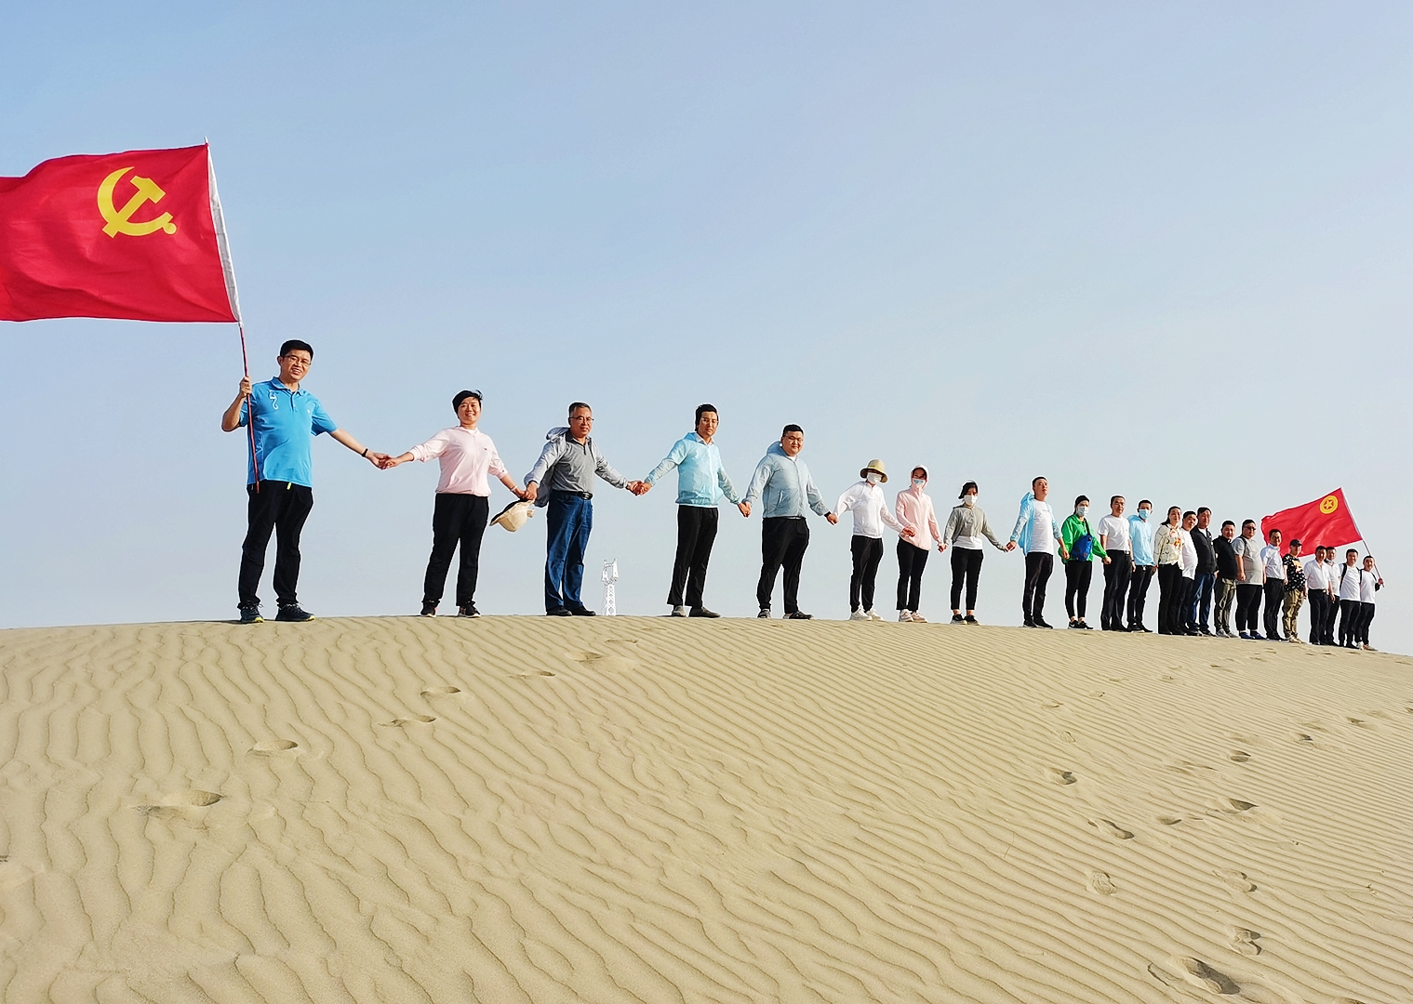

党支部书记袁重生表示，老一辈新疆的建设者是我们学习的榜样，从中国改革开放等历史苦难中能够熬过来，是付出了诸多心血，才换来如今的幸福安康，此次党日活动,体验屯垦戍边之艰辛，学习“热爱祖国、无私奉献、艰苦奋斗、开拓进取”的兵团精神，我们要以这种持之以恒的坚定信念，向革命先辈学习，传承弘扬爱国奋斗奉献精神，不怕苦、不怕累、肯吃苦，以坚强的意志克服困难，为新疆公司的发展提供强大动力！

